## Lab6实验报告

PB19151769 马宇骁

###### 算法部分：

由lab6实验要求，在一个大程序里用C语言实现lab2-5的功能。

Lab2：求两个数字的最大公因数在离散数学中我们学过如何求两个正整数的最大公因数—— 辗转相除法。因此，在编写实验要求计算两个正数的最大公因数时可以借用这个思维： 不妨设两数为a和b (a>=b)，则：tmp = a/b;（取下整）r = a - b*tmp;（重复直至r小于 等于b（等于则最大公因数为b））, 然后在理解上，将b作为曾经的a，r作为曾经的b 进行递归的操作。最后得出最大公因数。（所有输入输出均为十六进制）

Lab3：创建链表，用冒泡排序的思路对链表进行从小到大排序。

Lab4：,设计counter，每有一行在游戏过程中被取完就+1，并做一次判断，如果counter等 于3，则游戏结束，根据p判断当前最一次操作由谁来完成，每做完一轮p+1，最后全 部为0的时候若p为奇数玩家1胜，反之2胜。

Lab5：调用conio.h库函数，考虑设计函数delay( )作为延迟，利用knhit( )完成输出时的效果， 设计输入回车时结束lab5。

由此思路编写算法如下：

编写部分：

依据算法写出如下代码:

#include<stdio.h>

#include<string.h>

#include<math.h>

#include<stdlib.h>

#include<conio.h>

typedef int Status;

typedef struct Node{

int p; //指针记录自己节点位置

int v; //value

struct Node *next;

}Node,*Link;

#define B0 {printf(" \n");}

#define B1 {printf("〇 \n");}

#define B2 {printf("〇〇 \n");}

#define B3 {printf("〇〇〇 \n");}

#define B4 {printf("〇〇〇〇 \n");}

#define B5 {printf("〇〇〇〇〇 \n");}

#define B6 {printf("〇〇〇〇〇〇 \n");}

#define B7 {printf("〇〇〇〇〇〇〇 \n");}

#define B8 {printf("〇〇〇〇〇〇〇〇 \n");}

#define P1 printf("Player1, choose a row and number of rocks: ");

#define P2 printf("Player2, choose a row and number of rocks: ");

#define P0 printf("Invalid move. Try again.\n");

Status lab2(int &a, int &b){

int r,tmp;

if(a < b){

tmp = a;

a = b;

b = tmp;

lab2(a, b);

}

else{

tmp = a/b;

r = a - b*tmp;

if(r==0){

a = b;

printf("x%X \n",a); //用十六进制输出

return 1;

}

else{

a = b;

b = r;

lab2(a, b);

}

}

}

Status lab3(Link &N){

Link T;

int tmp;

while(N!=NULL){

T = N->next;

while(T!=NULL){

if(N->v>T->v){

tmp = N->v;

N->v = T->v;

T->v = tmp;

T = T->next;

}

else T = T->next;

}

printf("x%X的值是x%X\n",N->p,N->v);

N = N->next;

}

}

Status lab4(){

int a,b,c,r;

int p1;

int p=1; //每做完一轮p+1，最后全部为0的时候若p为奇数玩家1胜，反之2胜

int counter=0; //counter为3游戏结束

char q,w;

a=3;

b=5;

c=8;

char line;

getchar();

while(1){

r = p/2;

if(p == r*2) P2

else P1

scanf("%c%c%c",&line,&w,&q);

p1 = w-48;

if(line<'A' || line>'C') P0

else{

if(line=='A'){

if(a-p1<0 || p1<=0) P0

else{

p+=1;

a = a-p1;

if(a==2){

B2

if(b==0) B0

else if(b==1) B1

else if(b==2) B2

else if(b==3) B3

else if(b==4) B4

else if(b==5) B5

if(c==0) B0

else if(c==1) B1

else if(c==2) B2

else if(c==3) B3

else if(c==4) B4

else if(c==5) B5

else if(c==6) B6

else if(c==7) B7

else if(c==8) B8

}

else if(a==1){

B1

if(b==0) B0

else if(b==1) B1

else if(b==2) B2

else if(b==3) B3

else if(b==4) B4

else if(b==5) B5

if(c==0) B0

else if(c==1) B1

else if(c==2) B2

else if(c==3) B3

else if(c==4) B4

else if(c==5) B5

else if(c==6) B6

else if(c==7) B7

else if(c==8) B8

}

else if(a==0){

counter+=1;

B0

if(b==0) B0

else if(b==1) B1

else if(b==2) B2

else if(b==3) B3

else if(b==4) B4

else if(b==5) B5

if(c==0) B0

else if(c==1) B1

else if(c==2) B2

else if(c==3) B3

else if(c==4) B4

else if(c==5) B5

else if(c==6) B6

else if(c==7) B7

else if(c==8) B8

}

}

}

else if(line =='B'){

if(b-p1<0 || p1<=0) P0

else{

p+=1;

b = b-p1;

if(b==4){

if(a==0) B0

else if(a==1) B1

else if(a==2) B2

else if(a==3) B3

B4

if(c==0) B0

else if(c==1) B1

else if(c==2) B2

else if(c==3) B3

else if(c==4) B4

else if(c==5) B5

else if(c==6) B6

else if(c==7) B7

else if(c==8) B8

}

else if(b==3){

if(a==0) B0

else if(a==1) B1

else if(a==2) B2

else if(a==3) B3

B3

if(c==0) B0

else if(c==1) B1

else if(c==2) B2

else if(c==3) B3

else if(c==4) B4

else if(c==5) B5

else if(c==6) B6

else if(c==7) B7

else if(c==8) B8

}

else if(b==2){

if(a==0) B0

else if(a==1) B1

else if(a==2) B2

else if(a==3) B3

B2

if(c==0) B0

else if(c==1) B1

else if(c==2) B2

else if(c==3) B3

else if(c==4) B4

else if(c==5) B5

else if(c==6) B6

else if(c==7) B7

else if(c==8) B8

}

else if(b==1){

if(a==0) B0

else if(a==1) B1

else if(a==2) B2

else if(a==3) B3

B1

if(c==0) B0

else if(c==1) B1

else if(c==2) B2

else if(c==3) B3

else if(c==4) B4

else if(c==5) B5

else if(c==6) B6

else if(c==7) B7

else if(c==8) B8

}

else if(b==0){

counter+=1;

if(a==0) B0

else if(a==1) B1

else if(a==2) B2

else if(a==3) B3

B0

if(c==0) B0

else if(c==1) B1

else if(c==2) B2

else if(c==3) B3

else if(c==4) B4

else if(c==5) B5

else if(c==6) B6

else if(c==7) B7

else if(c==8) B8

}

}

}

else if(line =='C'){

if(c-p1<0 || p1<=0) P0

else{

p+=1;

c = c-p1;

if(c==7){

if(a==0) B0

else if(a==1) B1

else if(a==2) B2

else if(a==3) B3

if(b==0) B0

else if(b==1) B1

else if(b==2) B2

else if(b==3) B3

else if(b==4) B4

else if(b==5) B5

B7

}

else if(c==6){

if(a==0) B0

else if(a==1) B1

else if(a==2) B2

else if(a==3) B3

if(b==0) B0

else if(b==1) B1

else if(b==2) B2

else if(b==3) B3

else if(b==4) B4

else if(b==5) B5

B6

}

else if(c==5){

if(a==0) B0

else if(a==1) B1

else if(a==2) B2

else if(a==3) B3

if(b==0) B0

else if(b==1) B1

else if(b==2) B2

else if(b==3) B3

else if(b==4) B4

else if(b==5) B5

B5

}

else if(c==4){

if(a==0) B0

else if(a==1) B1

else if(a==2) B2

else if(a==3) B3

if(b==0) B0

else if(b==1) B1

else if(b==2) B2

else if(b==3) B3

else if(b==4) B4

else if(b==5) B5

B4

}

else if(c==3){

if(a==0) B0

else if(a==1) B1

else if(a==2) B2

else if(a==3) B3

if(b==0) B0

else if(b==1) B1

else if(b==2) B2

else if(b==3) B3

else if(b==4) B4

else if(b==5) B5

B3

}

else if(c==2){

if(a==0) B0

else if(a==1) B1

else if(a==2) B2

else if(a==3) B3

if(b==0) B0

else if(b==1) B1

else if(b==2) B2

else if(b==3) B3

else if(b==4) B4

else if(b==5) B5

B2

}

else if(c==1){

if(a==0) B0

else if(a==1) B1

else if(a==2) B2

else if(a==3) B3

if(b==0) B0

else if(b==1) B1

else if(b==2) B2

else if(b==3) B3

else if(b==4) B4

else if(b==5) B5

B1

}

else if(c==0){

counter+=1;

if(a==0) B0

else if(a==1) B1

else if(a==2) B2

else if(a==3) B3

if(b==0) B0

else if(b==1) B1

else if(b==2) B2

else if(b==3) B3

else if(b==4) B4

else if(b==5) B5

B0

}

}

}

}

if(a==0 && b==0 && c==0) break;

}

r = p/2;

if(p == r*2) printf("玩家2胜\n");

else printf("玩家1胜\n");

return 1;

}

void delay(){

int i= 69999999;

while(i){

i--;

}

return;

}

Status lab5(){

char p;

getchar();

while(1){

printf("ICS2020 ");

delay();

if(kbhit()){

p = getch();

if(p == 13) break;

else if(p<'0' || p>'9')

printf("\n%c is not a decimal digit.\n",p);

else

printf("\n%c is a decimal digit.\n",p);

}

}

return 1;

}

int main(){

int lab;

int a,b;

Link N,T;

while(1){

system("CLS");

printf("这是myx做的LAB6全部功能\n");

printf("0 ---- 结束\n");

printf("1 ---- LAB1不用写\n");

printf("2 ---- LAB2求最大公因数\n");

printf("3 ---- LAB3排序\n");

printf("4 ---- LAB4小游戏\n");

printf("5 ---- LAB5中断\n");

scanf("%d", &lab);

switch(lab){

case 0: return 0;

case 1:

printf("没有\n");

break;

case 2:

printf("输入a，b =\n"); //用十六进制输入

scanf("%x %x",&a,&b);

lab2(a, b);

break;

case 3:

printf("从x3000开始，输入下一个node地址 值(地址输入0结束输入）\n");

N = (Link)malloc(sizeof(Node));

if(!N) return -1;

N->p = 0x3100;

N->v = 0;

T = (Link)malloc(sizeof(Node));

N->next = T;

while(1){

scanf("%x %x",&a,&b);

T->p=a;

T->v=b;

if(T->p==0) {

T->next = NULL;

break;

}

else{

T->next = (Link)malloc(sizeof(Node));

T = T->next;

}

}

printf("从x%x开始\n",N->p);

lab3(N->next);

break;

case 4:

printf("ROW A：");

B3

printf("ROW B：");

B5

printf("ROW C：");

B8

printf("由玩家1先开始，玩家2后开始\n");

lab4();

break;

case 5:

lab5();

break;

default:

printf("没有\n");

break;

}

system("PAUSE");

}

return 0;

}

#### 测试部分：

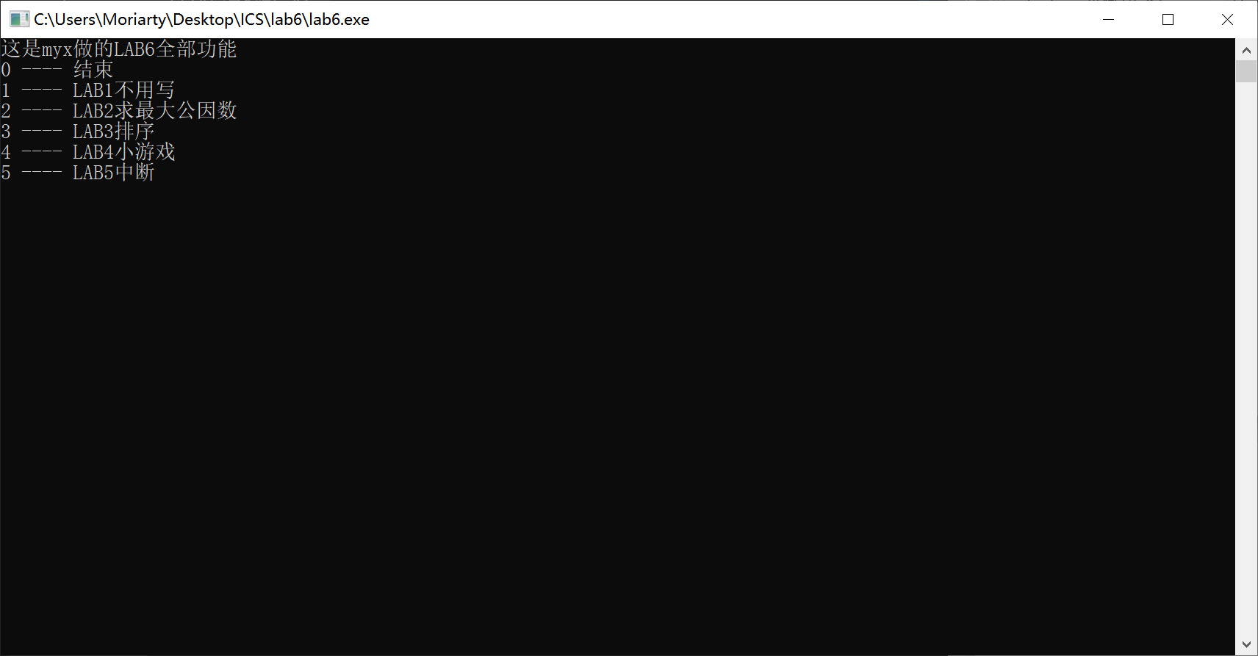

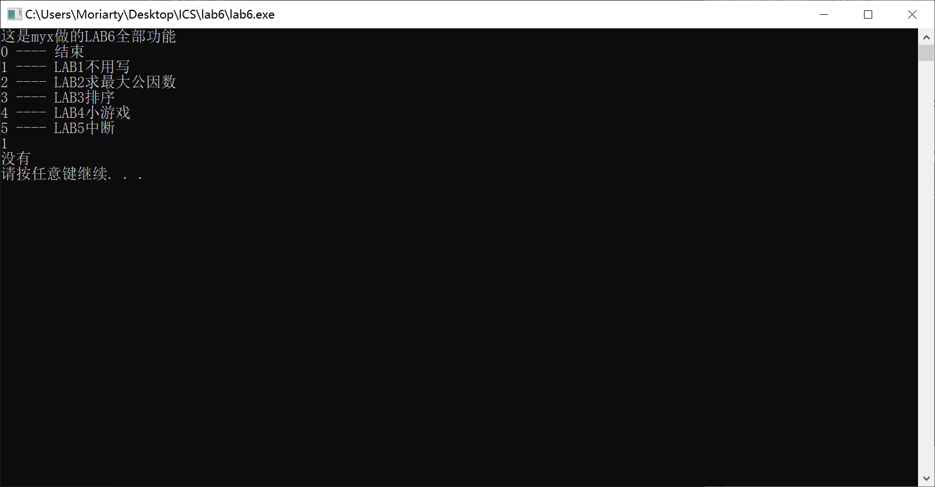

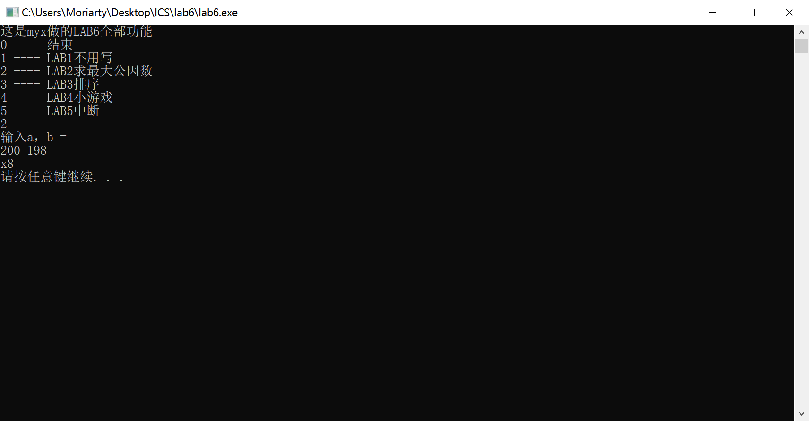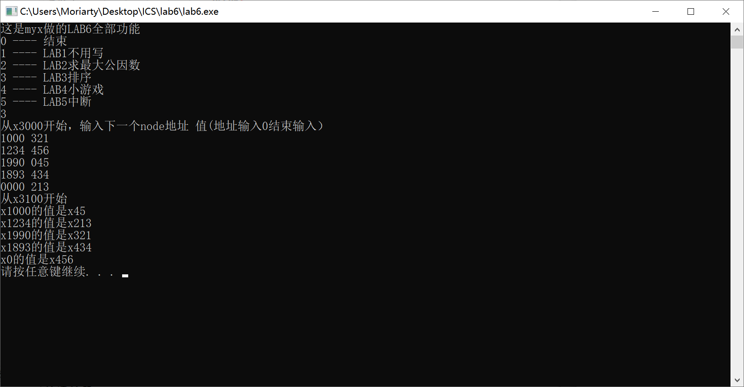

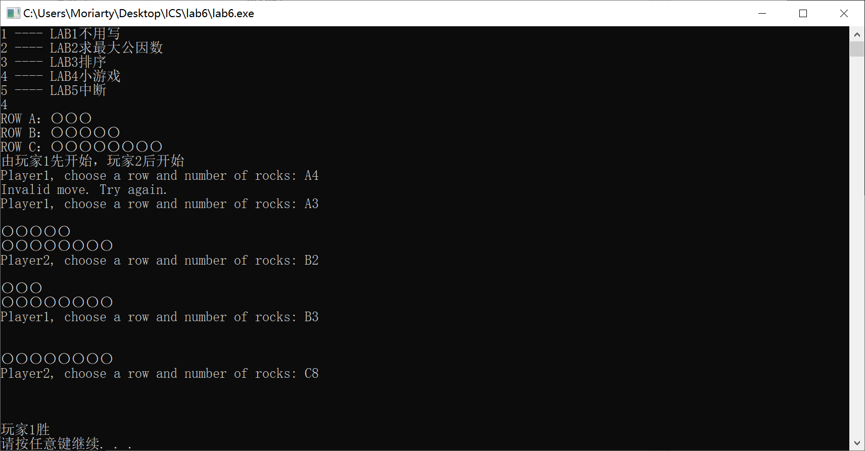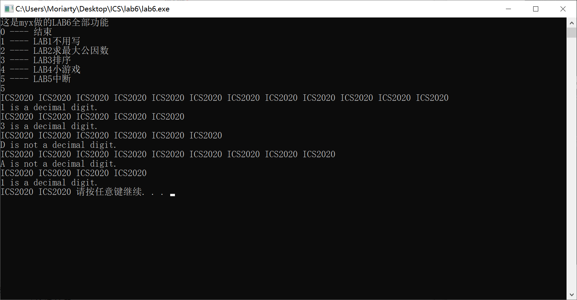

代码无误！